TURESMA
Manual de usuario y operaciones del sistema de mantenimiento vehicular
1. Introducción al Sistema
El sistema de Control de Flota Vehicular TURESMA es una plataforma de software multiplataforma (diseñada para dispositivos móviles y entornos web de escritorio) que permite registrar, administrar y monitorear el estado operativo de los vehículos de la flota, registrar las órdenes de mantenimiento preventivo y correctivo, estimar el gasto financiero mensual y generar reportes analíticos automatizados y formales en PDF.
Estructura del Ecosistema Tecnológico
El software está compuesto por un frontend ágil desarrollado en React Native (con compatibilidad móvil nativa mediante Expo y web de escritorio mediante React Native Web) que se conecta a un backend en Laravel API, el cual procesa los datos y los persiste de manera segura.
2. Módulo de Dashboard de Inteligencia
Al ingresar a la aplicación, la pantalla de inicio presenta el Dashboard de Inteligencia, diseñado para entregar un diagnóstico inmediato de la flota de un solo vistazo. Este panel centraliza los indicadores clave del negocio y permite la exportación rápida de la información.
2.1. Métricas Clave de la Flota
En la parte superior del panel se muestran cuatro tarjetas de indicadores consolidados:
Flota Total: Muestra el número total de vehículos en el sistema, detallando cuántos de ellos están en estado operativo “Activo”, “Inactivos” y cuántos en “En Taller”.
Inversión del Mes: Sumatoria financiera en dólares ($ USD) de todas las órdenes de trabajo mecánicas registradas con fecha del mes en curso.
Alertas Próximas: Cantidad de vehículos que tienen mantenimientos preventivos sugeridos a realizarse pronto (según kilometraje o fecha límite).
Críticos Vencidos: Cantidad de vehículos con mantenimientos vencidos (cuyo kilometraje límite ha sido excedido o cuya fecha límite ya pasó).

Vista Web
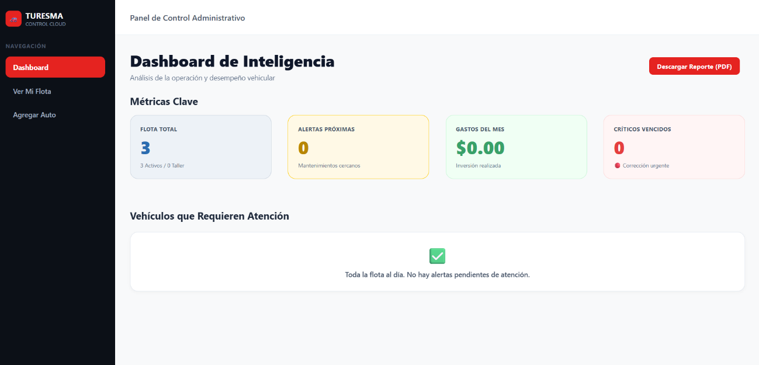
Vista App Móvil
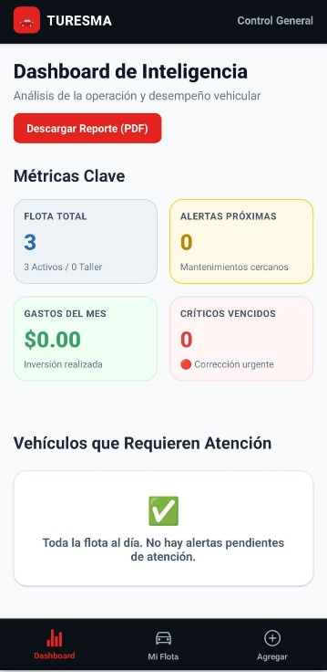

2.2. Insignia de Estado Operativo
Si existen vehículos con alertas en estado crítico (vencidos), el sistema desplegará de forma visible un banner rojo con la leyenda “Requiere acción” justo debajo del título de Métricas Clave, alertando al administrador sobre la necesidad de tomar medidas inmediatas sobre la flota.
2.3. Exportación de Reportes Consolidados
El Dashboard incluye un botón destacado en color rojo “Descargar Reporte (PDF)”. Al presionarlo, el sistema abrirá de manera automática el visor de impresión de tu dispositivo móvil o navegador de escritorio, renderizando un documento de reporte formal debidamente formateado que incluye la cabecera institucional de TURESMA, la fecha de emisión, el consolidado de métricas, el listado completo de unidades y las últimas 10 actividades de mantenimiento registradas en el sistema.
2.4. Tarjetas de Vehículos que Requieren Atención
Para simplificar el monitoreo, el Dashboard lista de forma exclusiva a los vehículos que tienen alertas preventivas o críticas pendientes. Estas tarjetas tienen el formato simplificado del módulo "Mi Flota":
• A la izquierda se observa la fotografía asignada al vehículo (o un avatar en gris con el emoji 🚘 si no posee una).
• Al lado de la placa del vehículo, un círculo de color indica el estado: Rojo para Crítico y Amarillo para Próximo.
• A la derecha se expone el kilometraje actual.
• Al hacer clic en cualquier tarjeta, la aplicación redirige de inmediato a la pantalla de Historial y Ficha Técnica del vehículo en cuestión.
Vista Web
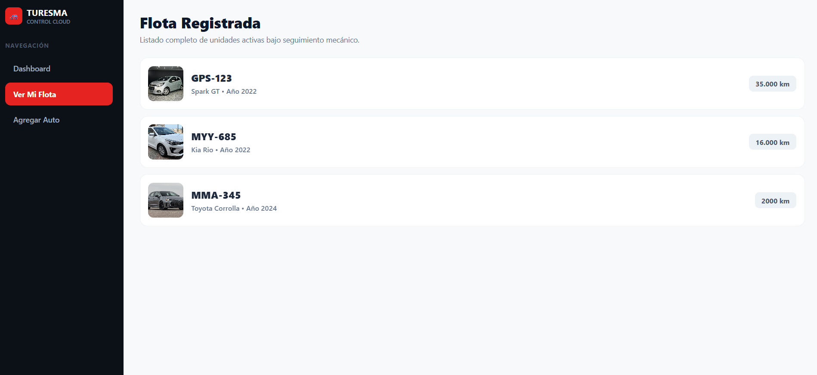
Vista App Móvil
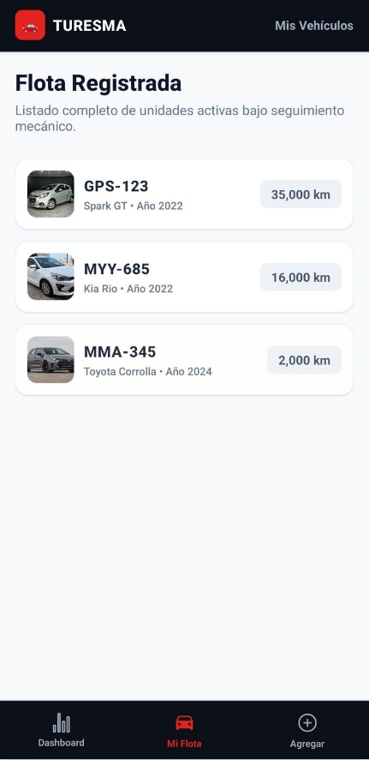

3. Módulo de Mi Flota (Inventario)
El módulo Mi Flota presenta el inventario completo de todos los vehículos registrados en la plataforma.
Cada vehículo se muestra en una tarjeta consistente que expone su número placa, marca, modelo, año de fabricación y su kilometraje de control acumulado. Al pulsar sobre cualquiera de estas tarjetas, se accede a la ficha de historial técnico.
Vista Web
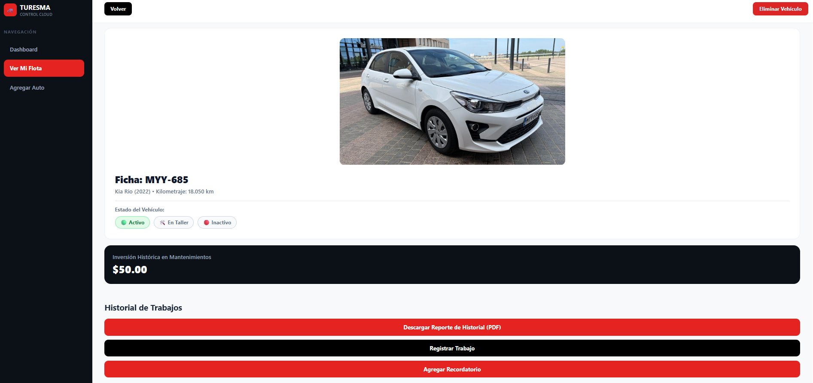
Vista App Móvil

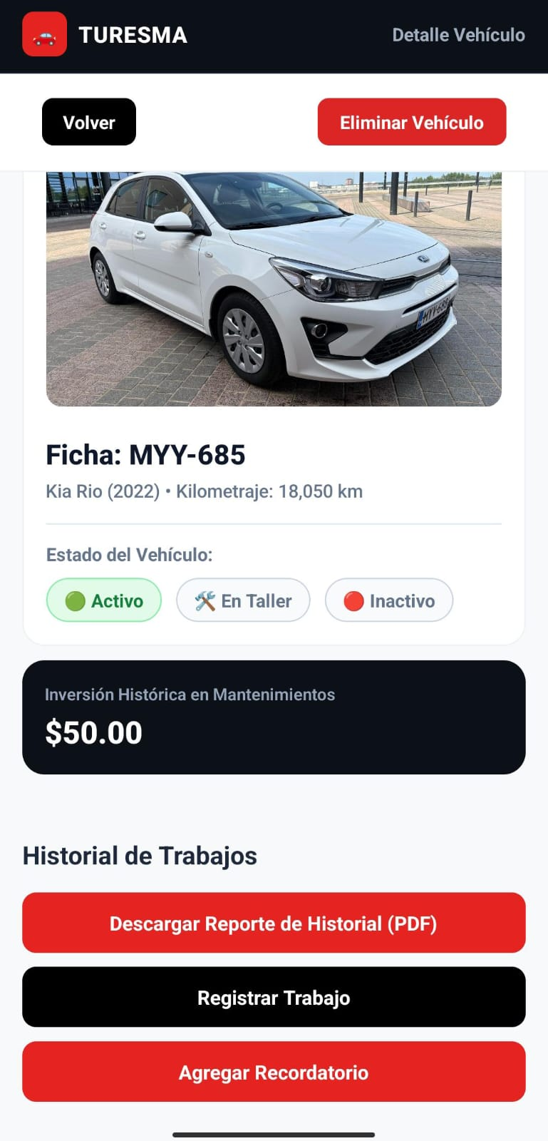

4. Ficha Técnica e Historial del Vehículo
Esta pantalla ofrece un expediente completo de una unidad vehicular seleccionada. Los administradores recurren a este apartado para auditar la inversión acumulada y programar nuevas órdenes de servicio mecánicas.
4.1. Información General del Auto
Muestra la foto de la unidad, su placa y sus datos técnicos. Justo debajo se presenta el bloque “Inversión Histórica en Mantenimientos”, que calcula y actualiza automáticamente el costo acumulado de todas las reparaciones y servicios cargados a este auto.
4.2. Descarga del Historial del Vehículo
Justo debajo del título de “Historial de Trabajos” se encuentra un botón de color rojo llamado “Descargar Reporte de Historial (PDF)”. Este botón genera un reporte formal y documentado de la hoja de vida mecánica de este vehículo específico, incluyendo sus datos técnicos, alertas vigentes y el listado cronológico detallado de todos sus mantenimientos registrados.
4.3. Botones de Operación Mecánica
Alineado verticalmente con el botón de exportación, se sitúa el botón negro “Registrar Trabajo” para ingresar un mantenimiento a esta unidad, y un botón en la esquina superior para eliminar la unidad de la flota (con doble confirmación de seguridad).
Vista Web
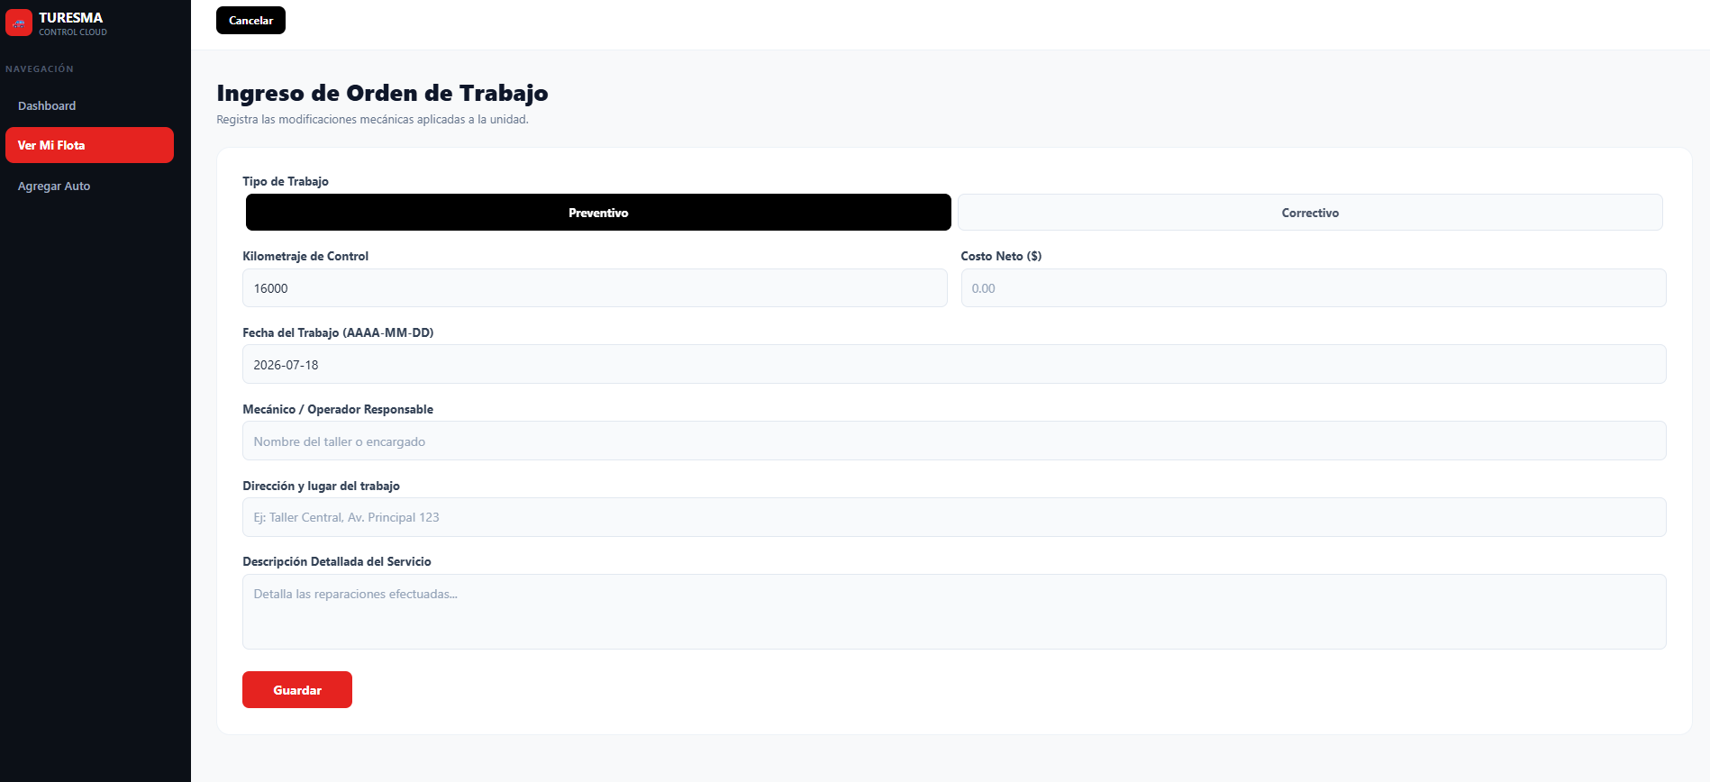

Vista App Móvil
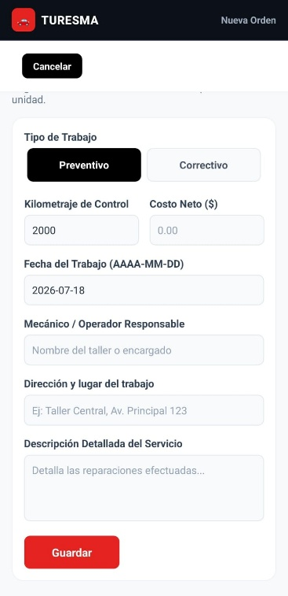

5. Módulo de Registro de Vehículos (Nuevas Unidades)
Este formulario permite agregar unidades al sistema. Cuenta con los siguientes campos:
1. Placa: Campo de texto obligatorio que se capitaliza automáticamente. El sistema rechaza matrículas duplicadas.
2. Marca: Marca del fabricante (ej. Toyota, Nissan).
3. Modelo: Línea del vehículo (ej. Hilux, Frontier).
4. Año de Fabricación: Campo numérico para validar el año del auto.
5. Kilometraje Inicial: Kilometraje de partida con el que el auto entra al sistema.
Vista Web
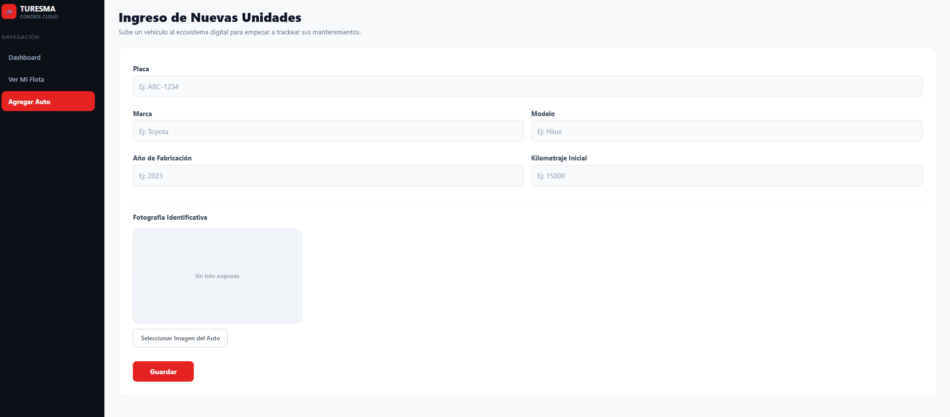
Vista App Móvil
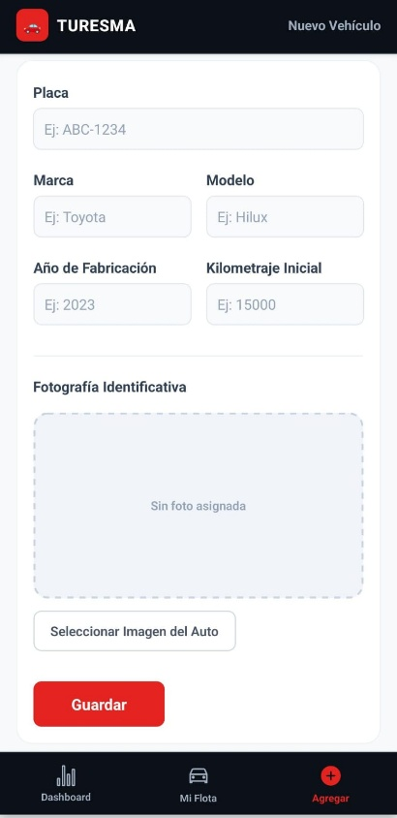

5.1 Carga de Fotografías y Gestión de Permisos
Al pulsar el botón “Seleccionar Imagen del Auto”, se despliega un menú inferior con las opciones Tomar Foto con Cámara o Seleccionar de la Galería. El sistema solicitará los permisos nativos del dispositivo móvil antes de abrir la interfaz.
6. Registro de Órdenes de Mantenimiento
Este formulario permite registrar los servicios mecánicos aplicados. Los campos incluidos son:
Campo de Entrada | Tipo de Datos / Comportamiento | Descripción y Validación
Tipo de Trabajo | Botones selectores | Selección exclusiva entre “Preventivo” (botón de estado activo en color negro) o “Correctivo” (botón activo en rojo).
Kilometraje de Control | Numérico entero mayor a cero | El kilometraje en el cual se realizó el trabajo. Este valor actualizará automáticamente el kilometraje actual del vehículo.
Costo Neto ($) | Decimal (mayor o igual a cero) | Costo de la operación mecánica en USD. Se válida para evitar símbolos o caracteres extraños.
Fecha del Trabajo | Formato de texto (AAAA-MM-DD) | Campo automático rellenado con la fecha de hoy, pero totalmente editable en caso de registrar mantenimientos pasados. Se valida estrictamente antes de guardar.
Encargado / Responsable | Texto libre | Nombre del mecánico, operador o taller responsable del servicio.
Dirección del Trabajo | Texto libre (opcional) | Lugar físico o taller donde se efectuó la intervención.
Descripción Detallada | Texto multilínea | Explicación detallada de las fallas encontradas, repuestos cambiados y servicios efectuados.

7. Registro de Recordatorios de Mantenimiento
Este módulo permite al administrador programar alertas personalizadas para trabajos preventivos futuros, basándose en la distancia recorrida (kilometraje) o en tiempos específicos (fechas límite).
Campos:
Título del Recordatorio: Nombre identificativo del mantenimiento futuro (ej: Rotación de neumáticos, Cambio de bujías.
Descripción: Detalles adicionales, repuestos sugeridos o notas específicas de la tarea.
Kilometraje Objetivo: Se precarga automáticamente con el kilometraje actual del vehículo como punto de partida sugerido.
Fecha Límite: Para realizar el trabajo. Se selecciona a través de un calendario interactivo modal en pantalla,
Regla de Validación Crucial: Para que el formulario sea guardado con éxito, el usuario debe ingresar obligatoriamente al menos uno de los dos criterios (Kilometraje Objetivo o Fecha Límite). Si ambos quedan vacíos, el sistema mostrará un diálogo de advertencia informando que no hay criterio de alerta configurado.
Vista Web
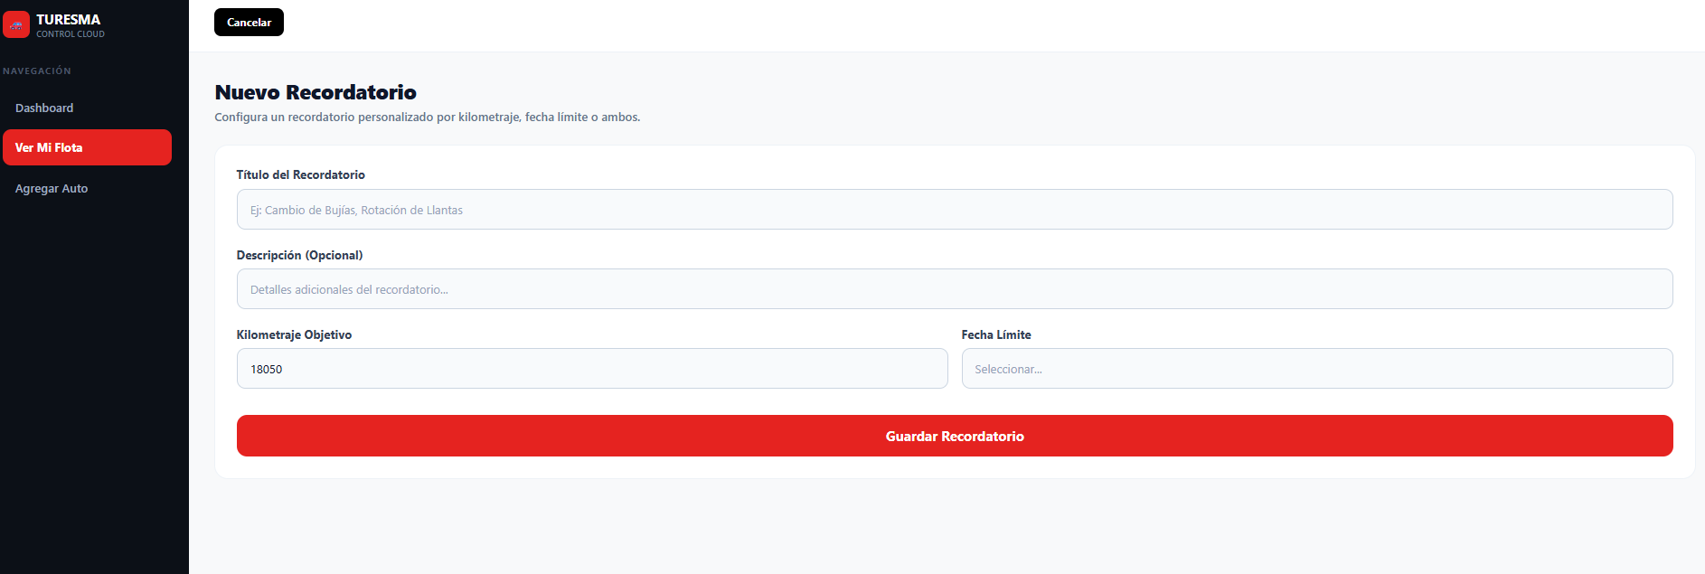
Vista App Móvil
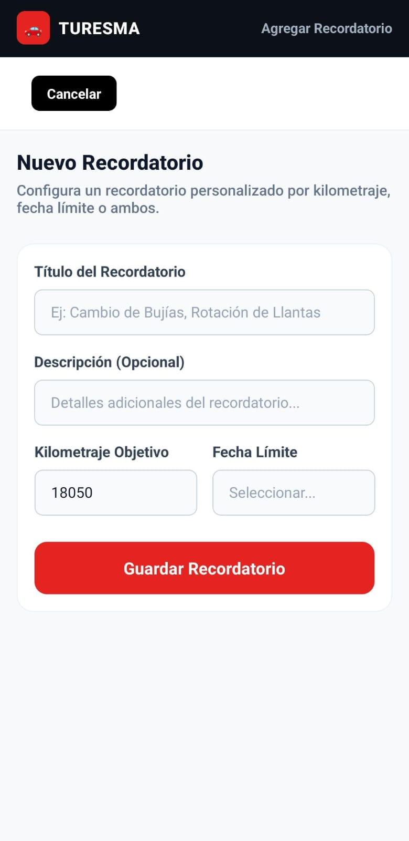

8. Guía de Despliegue Local y Ejecución del Proyecto
Prerrequisitos
Debes instalar las siguientes herramientas en la nueva computadora:
Node.js (Versión 18 o superior recomendada) e npm (que viene con Node).
PHP (Versión 8.2 o superior recomendada).
Composer (Gestor de dependencias de PHP).
PostgreSQL (Base de datos pgsql).
Git (Para clonar/copiar el código).
PASO 1: Configurar la Base de Datos (PostgreSQL)
Abre tu administrador de base de datos PostgreSQL (como pgAdmin o la consola psql).
Crea una base de datos vacía llamada mto_vehicular:
sql
CREATE DATABASE mto_vehicular;
Asegúrate de conocer el usuario (por defecto suele ser postgres) y la contraseña de tu PostgreSQL en esa computadora.
PASO 2: Configurar y Ejecutar el Backend (Laravel)
Navega a la carpeta del backend en tu terminal:
bash
cd mto-vehicular-backend
Instalar dependencias de PHP:
bash
composer install
Configurar el archivo de entorno (.env):
Copia el archivo de plantilla .env.example y renombralo como .env:
bash
cp .env.example .env
Abre el archivo .env en un editor y actualiza la sección de la base de datos con los datos de la nueva computadora:
env
DB_CONNECTION=pgsql
DB_HOST=127.0.0.1
DB_PORT=5432
DB_DATABASE=mto_vehicular
DB_USERNAME=tu_usuario_postgres # ej. postgres
DB_PASSWORD=tu_contraseña_postgres
Generar la clave de la aplicación:
bash
php artisan key:generate
Ejecutar las migraciones (Creación de tablas):
bash
php artisan migrate
Crear el enlace simbólico para imágenes subidas: Este comando conecta el almacenamiento interno con la carpeta pública para que las fotos de los vehículos se puedan ver desde el celular/web:
bash
php artisan storage:link
Iniciar el Servidor Backend: Ejecuta el servidor en la red local para que el celular físico o navegador pueda conectarse:
bash
php artisan serve --host=0.0.0.0 --port=8000
PASO 3: Configurar y Ejecutar el Frontend (React Native - Expo)
Abre otra ventana de la terminal y navega a la carpeta del frontend:
bash
cd mto-vehicular-frontend
Instalar dependencias de Node:
bash
npm install
Vincular la IP del servidor API: Como el backend se está ejecutando en otra dirección, debes decirle al frontend a dónde apuntar:
Averigua la dirección IP local de la computadora (en Windows usa ipconfig, en macOS/Linux usa ifconfig o ip a). Ejemplo: 192.168.100.94.
Abre el archivo
api.js
en la ruta src/services/api.js.
Cambia la IP en la función getBaseUrl por la nueva IP de la computadora:
javascript
const getBaseUrl = () => {
return 'http://NUEVA_IP_DE_TU_PC:8000/api';
};
Iniciar Expo:
bash
npx expo start
En la Web: Presiona la tecla w en la terminal para abrirlo en el navegador.
En el Celular: Descarga la app Expo Go en tu dispositivo móvil (Android/iOS) y escanea el código QR que se muestra en la consola para visualizarlo e interactuar en tiempo real.
9. Notificaciones
Permitir el uso de notificaciones en Expo Go en tu dispositivo físico
Para que la app de tu celular obtenga el token y lo guarde en la base de datos de PostgreSQL, sigue estos 3 pasos rápidos:
Paso 1: Iniciar sesión en Expo desde tu terminal
Abre la terminal en la carpeta del frontend (mto-vehicular-frontend) e inicia sesión con tu cuenta de Expo (si no tienes una, créala gratis en expo.dev):
npx eas-cli login
Paso 2: Vincular tu proyecto a Expo
Ejecuta el siguiente comando para generar un Project ID (Identificador de Proyecto) único de EAS. Esto creará el proyecto en tu panel de Expo y lo vinculará automáticamente:
npx eas project:init
Este comando añadirá automáticamente una sección similar a esta dentro de tu archivo
app.json
:
json
"extra": {
"eas": {
"projectId": "tu-codigo-uuid-aqui"
}
}
Paso 3: Probar en tu celular
Reinicia el servidor del frontend ejecutando de nuevo:
npm start
Escanea el código QR con la app Expo Go en tu celular físico.
Al abrir la app en tu teléfono, esta te solicitará permiso para enviar notificaciones
En cuanto le des permiso, la app enviará tu Token al backend y verás en la consola del backend que se registró un nuevo token.
Ejecuta de nuevo:
php artisan reminders:send
Listo, te llegará la notificación push de mantenimiento directamente a la pantalla de tu celular.
Ejecuta el siguiente comando en la misma terminal dentro de la carpeta mto-vehicular-frontend:
npx eas-cli project:init
¿Qué hará este comando?
Te preguntará a qué cuenta o equipo de tu Expo quieres asociar el proyecto (selecciona tu usuario).
Te preguntará si quieres crear un nuevo proyecto o vincular a uno existente. Selecciona crear uno nuevo.
El comando finalizará diciendo que el proyecto fue vinculado con éxito y añadirá el projectId a tu archivo app.json automáticamente.
Una vez que termine, puedes abrir app.json y verás que al final se habrá agregado algo como esto:
json
"extra": {
"eas": {
"projectId": "XXXXXXXX-XXXX-XXXX-XXXX-XXXXXXXXXXXX"
}
}
Después de eso, simplemente reinicia tu aplicación (npm start), abre la app en tu celular y listo, ya podrás recibir notificaciones.
El proyecto ya quedó perfectamente vinculado a tu cuenta de Expo.
Ahora, para ver la notificación en tu teléfono móvil, sigue estos sencillos pasos:
Paso 1: Recargar la aplicación en tu celular
Ve a la terminal del frontend (donde está corriendo npm start) y presiona la tecla r para forzar un reinicio del servidor de desarrollo con el nuevo app.json.
Si ya tenías abierta la app en Expo Go en tu celular, ciérrala por completo y vuelve a abrirla (puedes escanear el código QR nuevamente).
Paso 2: Aceptar los permisos de notificación
Al abrir la app en tu celular, te saltará el mensaje nativo del sistema preguntando:
"¿Deseas permitir que Turesma te envíe notificaciones?"
Presiona Permitir (Aceptar). En ese preciso instante, tu celular generará un token único y lo guardará de forma invisible en tu base de datos de PostgreSQL.
Paso 3: Disparar la notificación desde el backend
Abre tu terminal del backend (mto-vehicular-backend) y ejecuta:
php artisan reminders:send
Al instante verás aparecer la notificación de mantenimiento de Turesma en la barra de tareas o la pantalla de bloqueo de tu celular.
10. Generar apk
Siguientes pasos recomendados para compilar el APK:
Si vas a compilar el APK utilizando EAS CLI de Expo, ejecuta esto en la terminal del frontend (mto-vehicular-frontend):
npx eas-cli build -p android --profile preview
Este comando generará una compilación de previsualización APK de Android firmada y lista para instalar directamente en cualquier celular.

